**一、基础作业**

1. 什么是有监督学习，什么是无监督学习

有监督学习:利用一组已知输入x和输出y 的数据对模型进行学习，在学习过程中尽量 使输出标记y_hat 和真实标记y相接近

无监督学习:是用来学习的数据不包含输出目标，需要学习算法自动学习到一些有价 值的信息。一个典型的无监督学习问题就是聚类（Clustering）

1. 什么是损失函数

在训练神经网络之前，需要定义一个标准，来衡量网络的性能（质量）是否达到要求

1. 什么是过拟合，什么是欠拟合

过拟合: 在训练数据上表现良好，在未知数据上表现差

欠拟合: 在训练数据和未知数据上表现都很差

1. 深度学习的三个步骤是什么？

定义一组函数

模型和数据拟合

选择最优函数

1. 有哪些常见的编码器，可以用于图像去噪？

去噪自编码器

为了缓解经典AutoEncoder容易过拟合的问题，一个办法是在输入中加入随机噪声；Vincent等人[3]提出了Denoising AutoEncoder，在传统AutoEncoder输入层加入随机噪声来增强模型的鲁棒性。另一个办法就是结合正则化思想，Rifai等人[4]提出了Contractive AutoEncoder，通过在AutoEncoder目标函数中加上encoder的Jacobian矩阵范式来约束使得encoder能够学到具有抗干扰的抽象特征。

下图是Denoising AutoEncoder的模型框架。目前添加噪声的方式大多分为两种：添加服从特定分布的随机噪声；随机将输入x中特定比例置为0。有没有觉得第二种方法跟现在广泛石红的Dropout很相似，但是Dropout方法是Hinton等人在2012年才提出来的，而第二种加噪声的方法在08年就已经被应用了。

**二、拓展作业**

1. 对常见的网络模型，简单总结功能及拓扑结构
2. 对常见的网络模型，代码分析（举例）（自选）

VGG

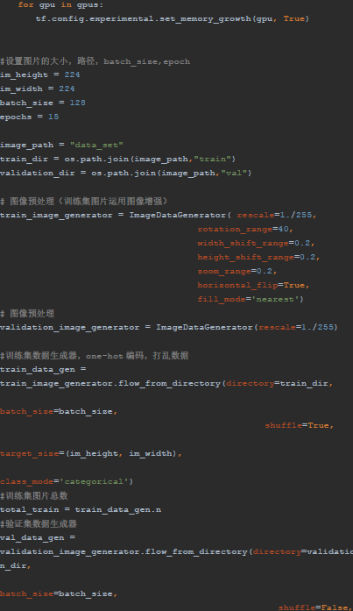

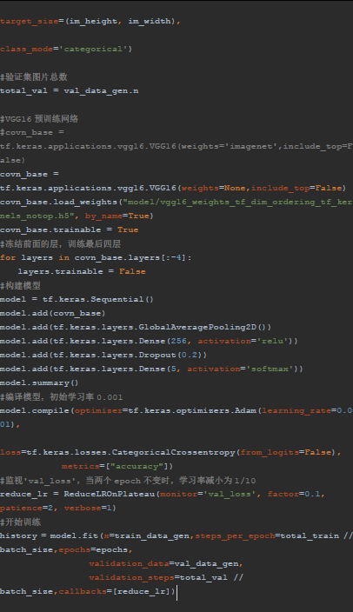

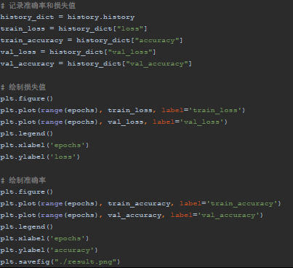

1. 了解去噪处理的新方法，查阅文献，列举文献，给出一个文章实例， 说明思想方法

关键词： “denoising,CNN”

Restormer: Efficient Transformer for High-Resolution Image Restoration

由于卷积神经网络（CNN）在从大规模数据中学习可概括的图像先验方面表现良好，这些模型已被广泛地应用于图像修复和相关任务。最近，另一类神经架构Transformer在自然语言和高级视觉任务上表现出显著的性能提升。虽然Transformer模型缓解了CNN的缺点（即有限的感受野和对输入内容的不适应性），但其计算复杂性随着空间分辨率的提高而呈四级增长，因此使其无法应用于大多数涉及高分辨率图像的图像修复任务。在这项工作中，我们通过对构建模块（多头注意力和前馈网络）的几个关键设计，提出了一个高效的Transformer模型，这样它就可以捕捉到长距离的像素互动，同时仍然适用于大图像。我们的模型被命名为修复转化器（Restormer），在几个图像修复任务上取得了最先进的结果，包括图像去重、单幅图像运动去重、失焦去重（单图像和双像素数据）和图像去噪（高斯灰度/彩色去噪和真实图像去噪）。源代码和预训练的模型可在https://github.com/swz30/Restormer。

[Syed Waqas Zamir](https://scholar.google.es/citations?user=WNGPkVQAAAAJ&hl=en), [Aditya Arora](https://adityac8.github.io/), [Salman Khan](https://salman-h-khan.github.io/), [Munawar Hayat](https://scholar.google.com/citations?user=Mx8MbWYAAAAJ&hl=en), [Fahad Shahbaz Khan](https://scholar.google.es/citations?user=zvaeYnUAAAAJ&hl=en), and [Ming-Hsuan Yang](https://scholar.google.com/citations?user=p9-ohHsAAAAJ&hl=en)

multi-Dconv head transposed attention (MDTA) and (b) gated-Dconv feed-forward network (GDFN).

图表

